Электронные версии пособий серий «Стандарты второго поколения»
и «Работаем по новым стандартам»

Издательство «Просвещение» предлагает современные учебно-методические издания, впервые представленные в электронном формате.

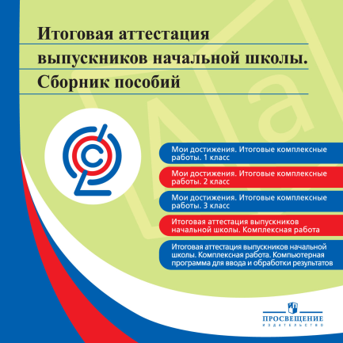
Диски содержат электронные версии пособий к сериям «Стандарты второго поколения» и «Работаем по новым стандартам», объединённые общей тематикой: «Итоговая аттестация выпускников начальной школы», «Система оценки», «Внеурочная деятельность». В них отражены Требования федерального государственного образовательного стандарта начального общего образования и основные подходы к организации работы школы в условиях введения новых стандартов.

Работа с материалами дисков упрощена благодаря наличию:
- навигатора, позволяющего искать нужное пособие и просматривать его;
- возможности осуществлять контекстный поиск, масштабирование документа, выбор вида просмотра (отдельные страницы / последовательные / несколько страниц), быстрого перехода к выбранной странице, перехода по оглавлению;
- возможности печати полностью или части электронных изданий в нужных пользователю количествах.

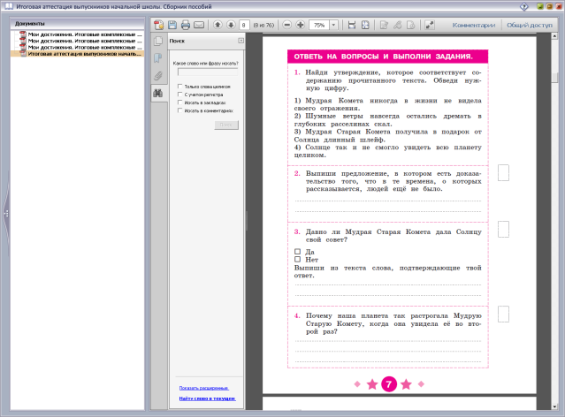
Диски предназначены для руководителей образовательных учреждений, педагогов начальной и основной школы.

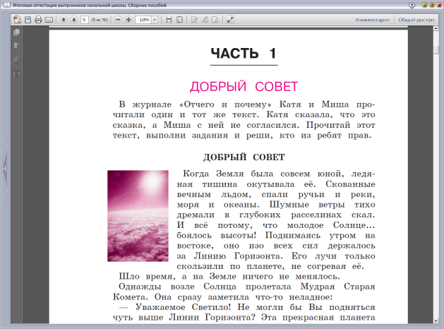

Итоговая аттестация выпускников начальной школы. Сборник пособий (1 CD)
Месяц выхода: Август
ISBN: 978-5-09-026437-2
Формат пособий: PDF
Код 1С: 02-0001-02

Серии «Стандарты второго поколения», «Работаем по новым стандартам»

В электронном издании размещены пособия, ранее вышедшие в Издательстве «Просвещение»:
- Логинова О. Б., Яковлева С. Г. Мои достижения. Итоговые комплексные работы. 1 класс (Серия «Стандарты второго поколения»).
- Логинова О. Б., Яковлева С. Г. Мои достижения. Итоговые комплексные работы. 2 класс (Серия «Стандарты второго поколения»).
- Логинова О. Б., Яковлева С. Г. Мои достижения. Итоговые комплексные работы. 3 класс (Серия «Стандарты второго поколения»).
- Ковалева Г. С. Итоговая аттестация выпускников начальной школы. Комплексная работа. (Серия «Работаем по новым стандартам»).
- Серков М. В. Итоговая аттестация выпускников начальной школы. Комплексная работа. Компьютерная программа для ввода и обработки результатов (Серия «РпНС»).
Пособия, представленные на диске, включают в себя итоговые комплексные работы для учащихся 1-4 классов и методические рекомендации для учителя по их проведению, оцениванию, интерпретации и использованию результатов.
Итоговая комплексная работа – это система заданий различного уровня сложности по чтению, русскому языку, математике и окружающему миру, составленных к предлагаемому для чтения тексту.
Особенностью электронного издания является наличие компьютерной программы для ввода и обработки результатов выполнения учащимися итоговой комплексной работы для 4 класса.

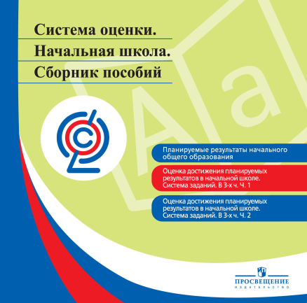
Система оценки. Сборник пособий (1 CD)
Месяц выхода: Август
ISBN: 978-5-09-026438-9
Формат пособий: PDF
Код 1С: 02-0002-02

Серия «Стандарты второго поколения»

В электронном издании размещены пособия, ранее вышедшие в Издательстве «Просвещение»:
- Алексеева Л. Л., Анащенкова С. В., Биболетова М. З. и др. Планируемые результаты начального общего образования / Под ред. Ковалевой Г. С., Логиновой О. Б.
- Демидова М. Ю., Иванов С. В., Карабанова О. А. и др. Оценка достижения планируемых результатов в начальной школе. Система заданий. В 2-х ч. Ч. 1. / Под ред. Ковалевой Г. С., Логиновой О. Б.
- Демидова М. Ю., Иванов С. В., Карабанова О. А. и др. Оценка достижения планируемых результатов в начальной школе. Система заданий. В 3-х ч. Ч. 2. / Под ред. Ковалёвой Г. С., Логиновой О. Б.
В пособиях представлены планируемые результаты освоения обучающимися учебных программ по всем предметам начальной школы и систему заданий к каждому. Задачи ориентированы на оценку способности школьников решать учебные и практические задачи на основе сформированных предметных знаний и умений, а так же универсальных учебных действий. В сборнике предлагаются демонстрационные варианты итоговых работ по предметам.

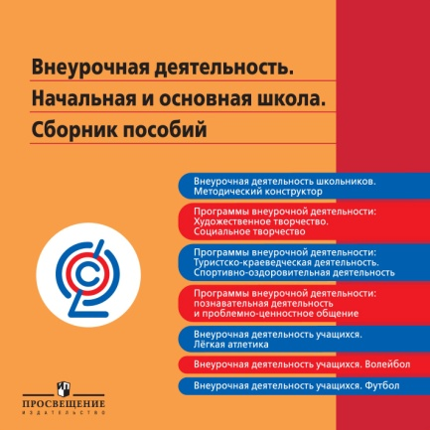
Внеурочная деятельность. Сборник пособий (1 CD)
Месяц выхода: Август
ISBN: 978-5-09-026436-5
Формат пособий: PDF
Код 1С: 02-0003-02

Серии «Стандарты второго поколения», «Работаем по новым стандартам»

В электронном издании представлены пособия, ранее вышедшие в Издательстве «Просвещение»:
- Григорьев Д. В., Степанов П. В. Внеурочная деятельность школьников. Методический конструктор (Серия «Стандарты второго поколения»).
- Григорьев Д. В., Куприянов Б. В. Программы внеурочной деятельности: Художественное творчество. Социальное творчество (Серия «Работаем по новым стандартам»).
- Степанов П. В. и др. Программы внеурочной деятельности: Туристско-краеведческая деятельность. Спортивно-оздоровительная деятельность (Серия «Работаем по новым стандартам»).
- Григорьев Д. В., Степанов П. В. Программы внеурочной деятельности: познавательная деятельность и проблемно-ценностное общение детей (Серия «Работаем по новым стандартам»).
Сборник основывается на пособии «Внеурочная деятельность школьников. Методический конструктор», содержащий общие рекомендации по организации внеурочной деятельности учащихся и включающий в себя виды, формы и уровни результатов внеклассной работы.
В остальных пособиях сформулированы цели и задачи конкретных направлений внеурочной деятельности, описываются содержание, тематическое планирование и предполагаемые результаты реализации программ.

